L'influenza della domanda sui prezzi

nelle regioni meridionali
Angelo D’Ambra
RdS, 24 Agosto 2011
Le attenzioni di una nuova generazione di meridionalisti sono volte alla possibilità di determinare un incremento della capacità produttiva meridionale, e di conseguenza dell’occupazione meridionale, stimolando un aumento della domanda di beni del Sud sul mercato italiano. Se analizziamo la produzione meridionale alla luce della teoria del costo pieno scopriremo, però, debolezze strutturali che non solo rendono nulla tale prospettiva, ma definiscono i tratti peculiari di quella morsa che stringe Nord e Sud del Paese e che definiamo “colonialismo interno”.
La teoria che prendiamo in esame non è “alternativa”, sconosciuta o secondaria, non è neppure rivoluzionaria o marxista, è la teoria “ufficiale”, quella che ogni giorni su tv e giornali ci spiega il meccanismo e l’andamento dell’inflazione.
Essa si fonda sull’assunto che nel settore industriale le imprese non fissino il prezzo eguagliandolo al costo marginale, ma che i prezzi delle merci p si formino aggiungendo ai costi variabili c (detti anche costi primi) un margine di profitto m, chiamato mark-up, determinato dalla media dei suoi costi primi mc e dai prezzi praticati dalle altre imprese che producono prodotti simili ai suoi mp; tale mark-up consente all’impresa di coprire i costi fissi (quelli che si devono sostenere per avviare una certa attività economica, indipendentemente dalla quantità di merce prodotta) e di assicurarsi un margine di profitto netto.
Quindi diremo che:
m = mc + mp. (f.1)
I costi primi sono composti da due parti, il costo delle materie prime, dei semilavorati e dei materiali in genere che occorrono per produrre un’unità di merce, da un lato, e il costo diretto per unità di prodotto, dall’altro.
Per costi primi, dunque, intendiamo i costi diretti per unità di prodotto al volume standard, il livello di utilizzo normale della capacità produttiva pari usualmente intorno all'80% delle capacità produttive teoriche. La restante quota costituisce la riserva di capacità produttiva r che consente all'impresa un margine di elasticità a fronte di fluttuazioni di breve periodo della domanda senza che aumentino i costi.
Siccome:
p = c (1+ m), (f.2)
se non c’è un aumento dei costi, non c’è un aumento dei prezzi. I costi marginali non sono prima decrescenti e poi crescenti, come afferma la teoria neoclassica, ma hanno un lungo tratto orizzontale, sono costanti fin quando non si raggiunge la piena utilizzazione degli impianti. Il prezzo, infatti, non cambia al mutare della quantità prodotta perché, e fin tanto che, l’impiego della riserva di capacità produttiva inutilizzata consente che i costi restino costanti al variare dei livelli di attività.
Quando però si raggiunge il livello di piena utilizzazione degli impianti i costi allora salgono vorticosamente, di fatti, con un impianto pienamente utilizzato un ulteriore aumento della quantità produttiva può essere garantito solo a costi crescenti (straordinari, doppi turni, riorganizzazione aziendale, impiego macchinari obsoleti, etc.).
Cosa implica ciò se calato nella realtà economica italiana è presto detto: se l’incremento della domanda non genera nel sistema produttivo settentrionale un aumento immediato del prezzo per via della riserva di capacità produttiva inutilizzata r(s), al Sud l’impresa industriale è assai più debole di quella settentrionale, dunque ha una minore capacità produttiva cp(m) ed una minore riserva di capacità produttiva inutilizzata r(m), per cui l’incremento della domanda genera immediatamente un aumento dei costi ed un conseguente aumento dei prezzi:
cp(s) > cp(m)
r(s) > r(m).
Se nel campo industriale un’impresa determina i prezzi di beni finiti dai suoi costi e dai prezzi praticati dalle altre imprese che producono prodotti simili ai suoi (f.2), capiremo ancor più le difficoltà di far nascere una solida imprenditoria industriale meridionale perché ciò implica che l’impresa industriale meridionale nel definire il prezzo debba fare sempre i conti con i costi più ridotti e i margini di profitto più alti delle imprese del Nord.
La determinazione dei prezzi è, infatti, guidata da una price-leadership, un’ impresa leader che ha bassi costi e ampie quote di mercato. E’ questa impresa, dotata di una elevata capacità produttiva e di una elevata quota di riserva, ad imporre il prezzo e le imprese followers si troveranno costrette a subire i margini di profitto che da tali prezzi dipendono (f.1). L’impresa leadership, dunque, non sarà mai meridionale e l’incremento della domanda di beni meridionali non genererà mai un incremento della produzione e/o dei margini di profitto meridionali, ma una dilatazione dei costi e dei prezzi dei beni industriali del Sud.

g.1

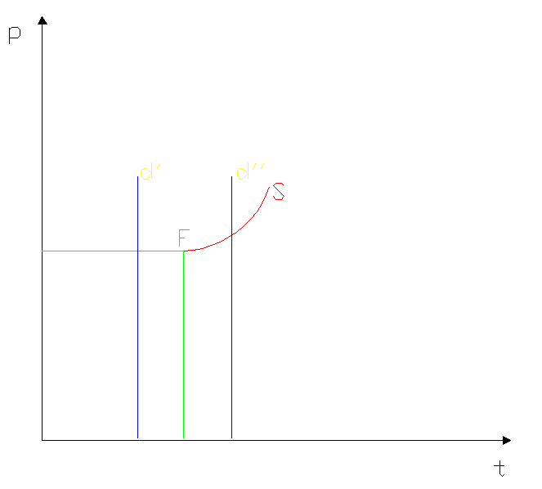
S è la curva dell’offerta che ci dà il prezzo p in relazione alla variazione di domanda d’. Essa è costruita sulla base di costi e mark-up costante fino al punto F dove l’impresa utilizza la massima parte possibile di capacità produttiva. Dopo F si assiste ad un aumento rapido dei costi e dei prezzi.

g.2

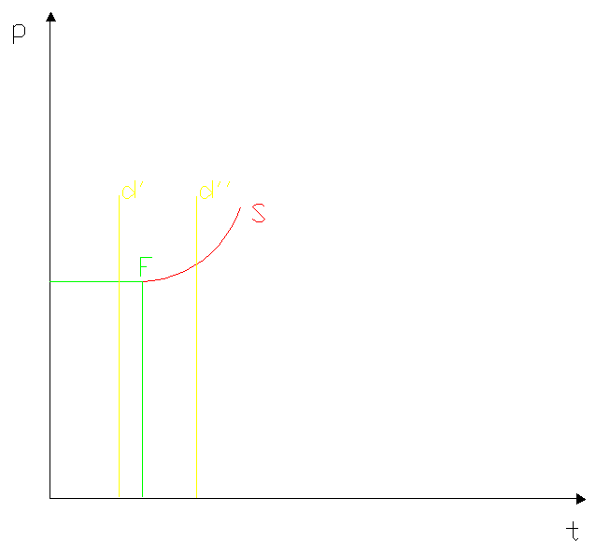
Per l’impresa industriale meridionale la capacità produttiva e la relativa riserva sono più scarse e si assiste rapidamente ad un incremento di costi e prezzi.
Il problema dell’incremento dei prezzi, quello della mancanza di sbocchi sul mercato, quello di una capacità produttiva minima e di un tessuto imprenditoriale debole ha una sola conseguenza per il sistema produttivo del Sud, le attività antieconomiche si chiudono prima che falliscano. Questo è il destino del sistema produttivo in una colonia interna.
Quella appena letta non è una disamina contro il “compra sud”, che resta un modo efficace di valorizzare il prodotto locale, è un invito a non considerare il “compra sud” la panacea a tutti i guai del Sud ed uno studio contro l’unità d’Italia e, nello specifico, contro l’idea che esistano ampi margini di miglioramento per l’economia meridionale entro il sistema Italia.
L’influenza della domanda sui prezzi evidenzia ancora una volta come l’incidenza del Nord sul Sud sia asfissiante e depredatoria ed impedisca lo sviluppo di una capacità produttiva autoctona solida e competitiva al punto tale che il sistema imprenditoriale meridionale non reggerebbe ad un incremento della domanda.
L’intervento dello Stato a supporto degli investimenti dell’imprenditoria settentrionale al Sud non fa che rafforzare quella che non è una semplice quanto curabile distorsione, ma una condizione strutturale che dà forza al capitalismo padano. Ancora una volta emerge per il Sud la necessità di recidere i legami col Nord e dotarsi di uno Stato proprio.

Per costo diretto si intende in effetti il costo marginale, cioè il costo dell’ultima unità prodotta. Se consideriamo costanti i costi, allora il costo marginale è anche il costo medio variabile, cioè la media dei costi variabili. Il costo diretto è dunque al tempo stesso costo marginale e costo medio variabile.
L’azienda industriale tende a sviluppare un rapporto efficiente fra le attrezzature esistenti e il lavoro disponibile e ciò vuol dire che il volume delle attrezzature deve essere sufficiente ad impiegare la mano d'opera disponibile ed anche a permettere riserve di capacità. Godere di riserve di capacità produttiva inutilizzata, cioè tenere contenuto il grado di utilizzo di macchinari e stabilimenti ad un tasso inferiore al 100%, garantisce l’elasticità dell’offerta. Ampie riserve di capacità produttiva, infatti, consentono un primo adeguamento della produzione, cui farà seguito la creazione di capacità produttiva addizionale.
La produzione meridionale è perdente anche perché sul costo incidono le scarse infrastrutture. In un sistema economico idilliaco, in cui sussistono condizioni di partenza per tutti eguali, ogni bene può essere fornito al consumatore con gli stessi costi da più produttori con il risultato che nessuno di essi può determinare a proprio piacimento il prezzo del bene perché se lo facesse sarebbe messo fuori mercato dagli altri produttori. In quel sistema sì, i consumi determinano la produzione. Nella realtà non ci sono produttori in grado di produrre beni o servizi agli stessi costi in virtù della variabile infrastrutture. Sul punto insistono non solo i costi di trasporto, ma anche le imposte indirette sui trasporti. L'onere dell'IVA viene di fatto sostenuto dai consumatori come componente del prezzo dei beni e dei servizi che sono ad essa soggetti. Le imposte indirette rappresentano un sistema efficace per maggiorare i prezzi dei beni che non si stima opportuno far produrre e magari far produrre pure nelle quantità in cui i consumatori li domanderebbero. L’IVA, per esempio, comprime il consumo di tali beni ed aumenta quello di altri il cui costo resta basso: fino a quando sarà più facile giungere a Napoli da Milano, anziché da Reggio Calabria un bene prodotto a Milano avrà sempre tendenzialmente un prezzo ed un costo più basso di un bene reggino.
Sono ancora più evidenti le difficoltà del sistema produttivo meridionale se, ancora alla luce della teoria dei costi, prendiamo in esame il rapporto tra domanda e prezzi nel settore agricolo. I prezzi dei prodotti agricoli, come quelli delle materie prime, sono determinati dalla domanda e dall’offerta, oltre che dalla disponibilità di scorte adeguate, mentre quelli dei beni finiti (prodotti industriali) sono determinati dai costi. Il Nord ha una produzione di carattere prevalentemente industriale, dunque, questo tipo di produzione reagisce ad un incremento della domanda con una variazioni delle quantità prodotte, tenendo sostanzialmente inalterati i prezzi, in quanto l’offerta di beni industriali è elastica in virtù della riserva di capacità produttiva inutilizzata come sopra detto. Il Sud, viceversa, ha una produzione più che altro di tipo agricola (o artigianale), nello specifico è su questa produzione che insiste il movimento “compra sud”, e come abbiamo detto, questo tipo di produzione è incapace di rispondere all’aumento della domanda con un incremento della capacità produttiva, l’offerta dei beni agricoli è anelastica, ed inevitabilmente sul mercato si assiste ad un innalzamento dei prezzi.

